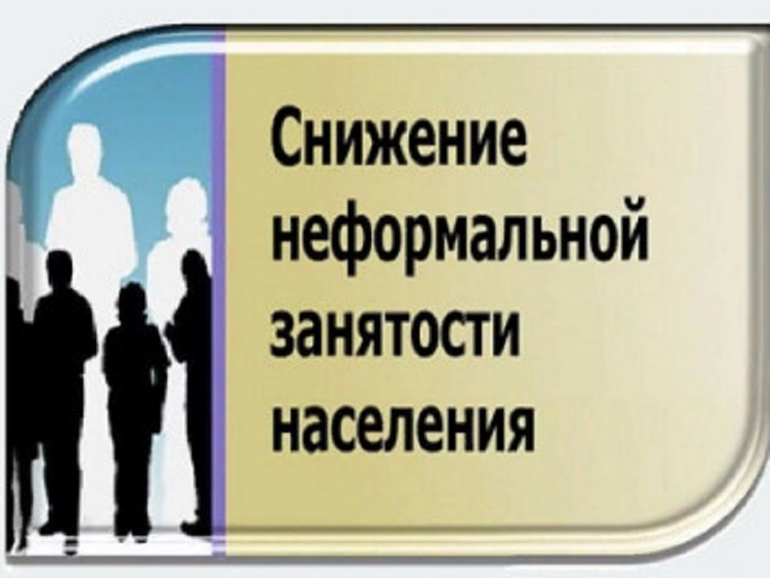

С 2024 года вступили в силу отдельные положения закона от 12.12.2023 года № 565-ФЗ «О занятости населения в РФ», в котором внесены изменения, касающихся вопросов неформальной занятости, в части ст. 66 «Организационные основы противодействия нелегальной занятости в Российской Федерации» и ст. 67 «Межведомственные комиссии субъектов Российской Федерации по противодействию нелегальной занятости». Изменения затронут не только тех, кто устраивается на работу, но и заказчиков, привлекающих к сотрудничеству физических лиц по договорам гражданско-правового характера.  
         Для контроля за незаконной занятостью работают межведомственные комиссии. Основное назначение этих комиссий сбор информации о случаях нелегальной занятости и расследованию их. Они получат право запрашивать данные в налоговых инспекциях, включая даже те, что составляют налоговую тайну. Положения закона о занятости, которые касаются деятельности межведомственных комиссий, вступили в силу с 1 марта 2024 года.  
         В связи с этим, Минтруд России утвердил перечень признаков, которые теперь сигнализируют о том, что работодатель нарушает трудовые права своих сотрудников, не заключает с ними трудовые договоры или прикрывает трудовые отношения гражданско-правовыми договорами. Признаки теневой занятости и перечень сведений, передаваемых налоговыми органами в комиссии по противодействию нелегальной занятости, установлены в соответствии с приказом Минтруда России от 02.02.2024 № 40 н.

**Признаки нелегальной занятости:**

- выплата заработной платы в размере ниже МРОТ более 10 работникам, если доля таких работников составляет не менее 10% от общего числа сотрудников (доплаты и выплаты в пользу работников по гражданско-правовым договорам в расчет не берутся);

- наличие более 10 заключенных договоров с самозанятыми физлицами, применяющими специальный налоговый режим «Налог на профессиональный доход», среднемесячный доход которых превышает 20000 рублей и средняя продолжительность работы которых в компании составляет более 3 месяцев в год;

- отклонение среднемесячной заработной платы, выплачиваемой работникам, от среднеотраслевой заработной платы по региону более чем на 35%.

На основании этих сведений комиссии будут проводить проверки работодателей на предмет выявления фактов теневой занятости.  
 Работодатель должен знать, что в случае выявления фактов теневой занятости, он будет привлечен к ответственности по ч. 4 ст. 5.27 КоАП РФ за уклонение от оформления или ненадлежащее оформление трудового договора, либо заключение гражданско-правового договора, фактически регулирующего трудовые отношения. Данное нарушение грозит ИП штрафом в размере от 5000 до 10000 рублей, должностным лицам организаций – от 10000 до 20000 рублей, а организациям – от 50000 до 100000 рублей.

         За выплату сотрудникам зарплаты ниже МРОТ работодателей оштрафуют по ч. 6 ст. 5.27 КоАП РФ. Штраф для ИП назначат в размере от 1 000 до 5 000 рублей, а для организаций - от 30 000 до 50 000 рублей.  
         Также работодателей могут привлечь к налоговой ответственности по ст. 123 НК РФ за неполное удержание и перечисление в бюджет сумм НДФЛ, подлежащих перечислению налоговым агентом. Штраф составит 20% от суммы, подлежащей удержанию и перечислению в бюджет.  
         Кроме того, работодатели, уличенные в содействии нелегальной занятости, попадут в специальный открытый реестр недобросовестных работодателей. Такой реестр появится в свободном доступе уже в 2025 году (ч. 6 ст. 67 Федерального закона от 12.12.2023 № 565-ФЗ).

Чтобы избежать штрафов и попадания в реестр компаний-нарушителей, работодатели должны исключить из своей деятельности все признаки нелегальной занятости. В первую очередь необходимо позаботиться о надлежащем и своевременном оформлении трудовых договоров со всеми сотрудниками, с которыми у работодателя фактически сложились трудовые отношения. Статьей 67 ТК РФ установлено, что трудовой договор заключается в письменной форме, составляется в 2-х экземплярах, каждый из которых подписывается сторонами. Один экземпляр трудового договора передается работнику, другой хранится у работодателя. Если с работником вместо трудового договора заключен гражданско-правовой договор, то он не должен содержать в себе признаки трудового договора и не может прикрывать собой трудовые отношения.

К характерным признакам трудовых отношений в соответствии со ст.15 и 56 ТК РФ относятся: достижение сторонами соглашения о личном выполнении работником определенной, заранее обусловленной трудовой функции в интересах, под контролем и управлением работодателя; подчинение работника действующим у работодателя правилам внутреннего трудового распорядка, графику работы (сменности); обеспечение работодателем условий труда; получение работником вознаграждения за выполненную работу ежемесячно в одном и том же размере; выполнение работ на территории работодателя и на оборудовании, предоставленном работодателем; выполнение работ на постоянной основе и др.

Если договоры гражданско-правового характера, заключенные с сотрудниками, содержат в себе перечисленные признаки и действительно прикрывают трудовые отношения в целях налоговой оптимизации, то данные договоры лучше переквалифицировать в трудовые договоры, не дожидаясь проверки и штрафов от контролирующих органов.

Также, следует учесть, что заработная плата, выплачиваемая сотрудникам по трудовым договорам, не должна быть меньше действующего размера МРОТ, который в 2025 году составляет 22440 рублей в месяц. В МРОТ не должны быть включены районные коэффициенты и процентные надбавки за работу на Крайнем Севере. Помимо МРОТ, работодатели должны ориентироваться и на средний региональный уровень заработных плат, действующий в той или иной сфере экономики. Зарплаты, выплачиваемые сотрудникам, должны как минимум соответствовать данному уровню и не отклоняться от него в сторону уменьшения более чем на 35%.

Законодательство не запрещает организациям и индивидуальным предпринимателям привлекать к выполнению работ и оказанию услуг для собственных нужд плательщиков налога на профессиональный доход. В то же самое время такое сотрудничество опять же не должно прикрывать собой фактически сложившиеся трудовые отношения. И если работодатель сотрудничает с большим количеством самозанятых (больше 10 человек) на протяжении более 3 месяцев в году, то выплаты в пользу самозанятых лучше ограничить суммой в 20 000 рублей в месяц (приказ Минтруда от 02.02.2024 №40н). В противном случае есть риск переквалификации договоров с самозанятыми в трудовые договора с последующим доначислением работодателю налогов и страховых взносов.